ΝΕΑ ΕΛΛΗΝΙΚΑ
Β΄ ΤΑΞΗ ΕΝ.Ε.Ε.ΓΥ.-Λ.
ΘΕΜΑΤΙΚΗ ΕΝΟΤΗΤΑ: ΠΕΡΑ ΑΠΟ ΤΑ ΣΥΝΟΡΑ…

Α. Μη λογοτεχνικό κείμενο
Race: όταν ο Τζέσι Όουενς ταπείνωσε τον Χίτλερ
Το ακόλουθο διασκευασμένο άρθρο του Γιάννη Μπελεσιώτη δημοσιεύτηκε στις 25/07/2021 στην ηλεκτρονική έκδοση της εφημερίδας “ATHENS VOICE”. Προσπελάστηκε στις 12/04/2023 https://www.athensvoice.gr/politismos/kinimatografos/723273/race-otan-o-tzese-ooyens-tapeinose-ton-hitler/

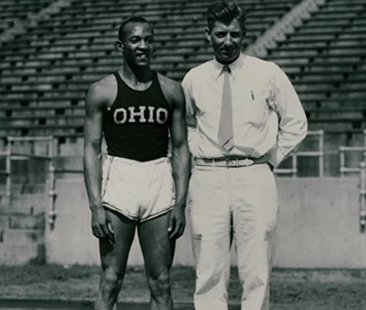
Η ταινία “Race” εξιστορεί το πώς ο Τζέσι Όουενς έκανε τον Χίτλερ να φύγει από ντροπή κατά τη διάρκεια των Ολυμπιακών Αγώνων του Βερολίνου το 1936.
Ο Τζέσι Όουενς γεννήθηκε στην Αλαμπάμα των Ηνωμένων Πολιτειών της Αμερικής από αφροαμερικανούς γονείς. Το 1916, οι δικοί του μετανάστευσαν από την Αλαμπάμα στο Οχάιο. Όσο ήταν μαθητής, ο Τζέσι εργαζόταν για να βοηθά τους δικούς του, μέχρι που γνώρισε τον Τσάρλς Ράιλι. Ο Ράιλι ήταν ένας από τους πιο γνωστούς προπονητές δρομέων.
Μετά από απίστευτες επιδόσεις σαν μαθητής, το κολλέγιο του Οχάιο τον ζητάει και έπειτα προσπαθεί να τον ετοιμάσει για τους Ολυμπιακούς του 1936. Εκεί βρίσκει τον προπονητή Σνάιντερ και η ώρα της παγκόσμιας αναγνώρισης πλησιάζει. Με τον Σνάιντερ θα κάνει εκπληκτικές επιδόσεις, σπάει όλα τα ρεκόρ στο Βερολίνο και παίρνει τέσσερα χρυσά μετάλλια για την Αμερική. Το θέαμα για τον Χίτλερ είναι πολύ σκληρό: ένας αφροαμερικανός θριαμβεύει στην καρδιά της ναζιστικής Γερμανίας. Ο Χίτλερ δεν αντέχει την ταπείνωση και αποχωρεί από το στάδιο.
Στη δεκαετία του 1930, ο κόσμος ήταν πολύ διαφορετικός. Ο ρατσισμός υπήρχε παντού και απειλούσε κάθε ελευθερία. Ο Τζέσι Όουενς, μέσα σε όλη αυτή την κατάσταση, με μεράκι για αυτό που αγαπάει, πηγαίνει στους Ολυμπιακούς Αγώνες και δίνει μαθήματα ζωής που κρατάνε ως σήμερα. Η ιστορία του μας θυμίζει πως όταν θέλεις κάτι πάρα πολύ, τίποτα δεν μπορεί να σε σταματήσει.

Α3. Ποια μαθήματα ζωής έδωσε ο Τζέσι Όουενς; Να γράψεις τις σκέψεις σου σε άρθρο για την εφημερίδα του σχολείου σου. (200 λέξεις)
Μονάδες 25

Β. Λογοτεχνικό κείμενο
ΝΙΚΟΣ ΜΑΝΤΖΙΟΣ
Ο νικητής
Το ακόλουθο απόσπασμα ανθολογείται στη συλλογή μικροδιηγημάτων «Βλέπε οπισθόφυλλο: μικρές ιστορίες που σμίγουν σε μία» (2017, Απόπειρα).

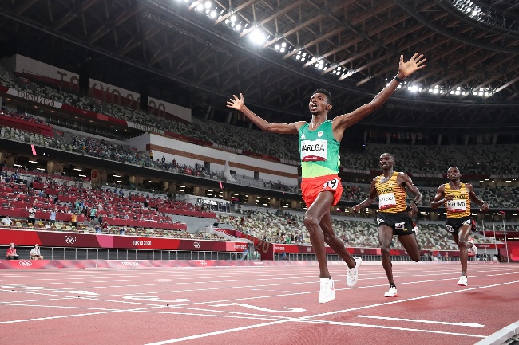
Περπάτησε ξυπόλητος πάνω στο γρασίδι του σταδίου πηγαίνοντας προς το βάθρο να πάρει το μετάλλιο. Ήθελε (ή, μάλλον, το είχε ανάγκη) να αισθανθεί κάτω απ’ τα πόδια του την επαφή με το χώμα και το χορτάρι και να νιώσει τη γνώριμη αίσθηση που ένιωθε για χρόνια πηγαίνοντας στο σχολείο που ήταν χιλιόμετρα μακριά απ’ την καλύβα στο χωριό του. Πήγαινε κάθε μέρα ξυπόλυτος και τρέχοντας, όχι από επιλογή αλλά από φτώχεια της χώρας του, αλλά και της δικιάς του. Επειδή όμως «ουδέν κακόν αμιγές καλού», όπως σοφά έλεγαν στη χώρα που γέννησε τους Ολυμπιακούς Αγώνες, έκανε φιλότιμα (και έξυπνα!) την ανάγκη […] προτέρημα για κείνον και να, που έφτασε τώρα να γίνει ο αξιότερος δρομέας και μάλιστα «χρυσός» σε τούτους τους Αγώνες.
Οι ταπεινοί συγχωριανοί του θα έριχναν προς τιμήν του τους ξύλινους και αχυρένιους φράχτες στις άκρες του χωριού του. Δεν είχαν λόγο να φοβούνται πια. Είχαν αυτόν για να τους προστατεύει απ’ τους εχθρούς και τα θηρία. Απέκτησε πλέον το δικαίωμα να κυνηγάει στη σαβάνα δίπλα στον φύλαρχο και στον μάγο της φυλής του.
Οι χιλιάδες άνθρωποι στο στάδιο και απανταχού στον κόσμο τον αποθέωναν. Λες και πατούσε τη ζεστή αφρικάνικη γη, το χώμα κάτω απ’ τις γυμνές πατούσες του ζωντάνεψε μαζί με τις μνήμες. Δάκρυα κύλησαν στο […] πρόσωπό του. Τα κατάφερε. Όλα από δω και πέρα θα πήγαιναν καλά. Δεν είχε τίποτα ν’ ανησυχεί. Χακούνα ματάτα!

Β3. Να επιλέξεις ένα από τα δύο ακόλουθα θέματα και να γράψεις ένα κείμενο έως 150 λέξεις.
- Πώς πιστεύεις ότι αισθάνθηκε ο αθλητής τη στιγμή του τερματισμού; Γιατί θυμήθηκε το χωριό του και την παιδική του ηλικία εκείνη τη στιγμή;
ή
- Αν ζούσες στο χωριό του αθλητή και ήσουν φίλος ή φίλη του, πώς θα αισθανόσουν για τη νίκη του; Πώς θα τον υποδεχόσουν;
Μονάδες 25

race (/ρέις/) = αγώνας ταχύτητας
ουδέν κακόν αμιγές καλού = έκφραση στα αρχαία ελληνικά που σημαίνει ότι δεν υπάρχει κακό που να μη γεννάει και κάποιο καλό
χακούνα ματάτα = φράση στα σουαχίλι από την ανατολική Αφρική που σημαίνει κανένα πρόβλημα

